- 教學示例
- 課程設計原則與教學理念說明
為增進學生對於單拍子、複拍子的認識，進而幫助學生更深入理解如何運用拍子的變化，節奏曲目上的應用。
- 教學與評量活動設計
- 教學方案：
類 別 | □美術類 ▉音樂類 □舞蹈類；□跨領域：＿＿＿＿＿＿
教學單元 | 相通拍 | 設計者  姓名 | 張家齊
學習階段 | 第二學習階段
實施年級 | 三年級音樂班
教學時間 | 共＿1＿節，＿40＿分鐘 | 教材來源 | 自編教材
多元教學  模式 | □無 ■分組學習 ■教師協同教學 □教師個別指導  □專案輔導學習 □其他：＿＿＿＿＿＿
學生學習經驗分析 | 1.已了解音符種類。  2.已認識基礎節奏  3.已了解如何讀譜
設計依據
核心素養 | 藝-E-B1 用語言、文字、 數理、肢體及 藝術等各種符 號進行表達、 溝通及互動的 能力，並能了 解 與 同 理 他 人，應用在日 常生活及工作上
專長領域  學習重點 | 音 E-Ⅲ-4 音樂符號與讀譜方式，如：音樂術語、唱名法等。記譜 法，如：圖形譜、簡譜、五線譜等。  1-Ⅲ-5 能探索並使用音樂元素，進 行簡易創作，表達自我的思 想與情感。
議題融入 | 無
教學重點及目標 | 1.學生能了解相通拍轉換。  2.學生能分辨單拍子、複拍子種類
評量 | 分組搶答(實作評量)
教學設備/資源 | 學習單
參考資料 | 無
- 教案活動規劃：
節次 | 教學流程 | 時間分配 | 備註
第一節 | - 準備階段  1.請學生思考，常見到的曲目中，大部分都是幾拍子，以及使用幾分音符當作一拍。  2.使用題型讓學生回答該怎麼填空拍子。  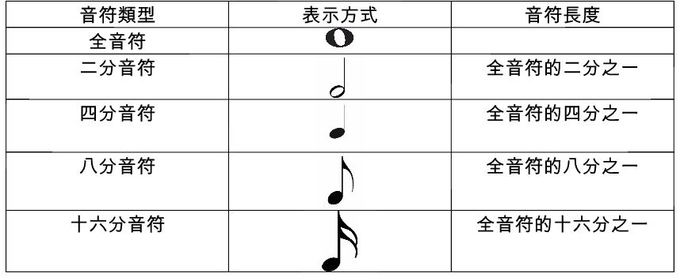  - 發展階段  1.說明單拍子及複拍子不同之處，並演算方式  2.讓學生練習單拍子轉換複拍子，題型練習。  參、總結活動  1.分組搶答答題複習  2.分組計分 | 5分鐘  25分鐘  10分鐘

